2018年5月刊行 
農業者年金加入推進
携帯パンフレット（改訂版）
３０-１３ ポケット判・名入れ・１２頁 １０％税込１０５円・送料別
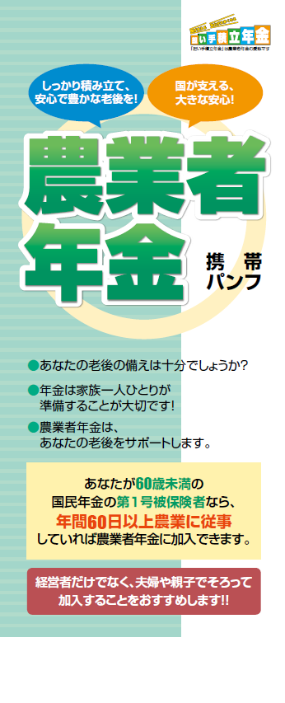
農業者年金の魅力・メリットや政策支援を受ける要件などをやさしく紹介。このほど最新の試算額等に更新しました。戸別訪問による加入推進活動などの際に、手元で開きながら説明できるポケットサイズ（タテの長さはＢ５判・開いた状態でのヨコの長さはＡ４判）のパンフレットです。

１．あなたの老後の備えは大丈夫？
- 将来の年金額（試算）
- 農業者年金の特徴
- 保険料の国庫補助とは？
- 保険料の国庫補助額
- 公的年金ならではの税制上の優遇措置
- 付利準備金による補塡措置
- あなたに伝えたい５つのこと

発行 全国農業委員会ネットワーク機構 〒102-0084 東京都千代田区二番町9-8 中央労働基準協会ビル
一般社団法人 全国農業会議所 TEL.03-6910-1131 https://www.nca.or.jp/tosho/
お申し込みは 都道府県農業会議へ

申  込  書 | 住所：〒
申  込  書 | 名称：
申  込  書 | 電話番号： （ ） |  | 担当者：
申  込  書 | コード：30-13 | 図書名：農業者年金加入推進携帯パンフレット |  | 部数： 部
申  込  書 | コード： - | 図書名： |  | 部数： 部
通信欄：

